**ЛАБОРАТОРНАЯ РАБОТА №6**

**ТОРСИОННЫЙ ОСЦИЛЛЯТОР.**

**СОБСТВЕННЫЕ И ВЫНУЖДЕННЫЕ КОЛЕБАНИЯ ЛИНЕЙНОГО ОСЦИЛЛЯТОРА**

*Поляков Даниил, Б07-ФЗ*

**Цель работы:** экспериментальное изучение закономерностей собственных колебаний в линейной системе, установившихся вынужденных колебаний при синусоидальном внешнем воздействии и переходных процессов установления вынужденных колебаний путём измерения количественных характеристик таких колебаний.

**Оборудование:**

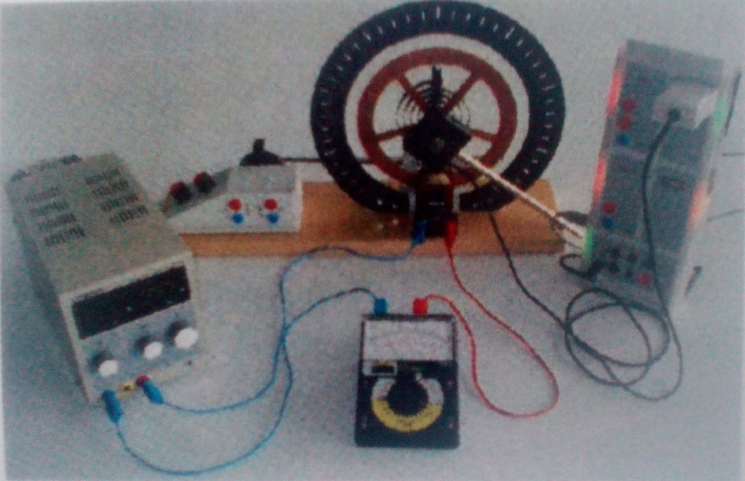

* Торсионный осциллятор с электромагнитом и электродвигателем;
* Источник тока;
* Амперметр;
* Mobile-CASSY.

**Расчётные формулы:**

* Линейное дифференциальное уравнение осциллятора:

$$\ddot{φ}+2γ\dot{φ}+ω_{0}^{2}φ=0$$

$φ$– угол отклонения осциллятора от

начального положения;

$ω_{0}$– собственная циклическая частота

колебаний осциллятора;

$γ$– постоянная затухания.

* Период собственных колебаний осциллятора:

$$T_{0}=\frac{t_{n}-t_{0}}{n}$$

$t_{0}$– момент прохождения

осциллятором начального

максимума;

$t_{n}$– момент прохождения

осциллятором *n*-го

максимума;

$n$– количество полных колебаний

между максимумами.

* Собственная частота осциллятора:

$$ω_{0}=\frac{2π}{T_{0}}$$

$T_{0}$– период собственных

колебаний осциллятора.

* Добротность осциллятора:

$n$– количество полных колебаний

$$Q=\frac{nπ}{\ln\left(φ_{0}/φ_{n}\right)}$$

между максимумами;

$φ_{0}$– максимальное отклонение

осциллятора в начальный

момент времени;

$φ_{n}$– максимальное отклонение

осциллятора спустя *n* колебаний.

* Постоянная затухания:

$ω_{0}$– собственная частота осциллятора;

$$γ=\frac{ω_{0}}{2Q}$$

$Q$– добротность осциллятора.

* Зависимость амплитуды вынужденных колебаний осциллятора от их частоты:

$θ_{0}$– размах колебаний шатуна

$$a=\frac{ω_{0}^{2}θ_{0}}{\sqrt{{\left(ω_{0}^{2}-ω^{2}\right)}^{2}+4γ^{2}ω^{2}}}$$

(амплитуда возбуждения);

$ω$– частота вынужденных колебаний;

$ω_{0}$– собственная частота осциллятора;

$γ$– постоянная затухания.

* Амплитуда вынужденных колебаний осциллятора (приближенная формула для частоты колебаний, сильно отличающейся от резонансной):

$θ_{0}$– размах колебаний шатуна

$$a≈\frac{θ_{0}}{\left|1-ω^{2}/ω_{0}^{2}\right|}$$

(амплитуда возбуждения);

$ω$– частота вынужденных колебаний;

$ω_{0}$– собственная частота осциллятора.

* Формулы для вычисления погрешностей:
  + Абсолютная погрешность косвенных измерений:

$$∆f(x_{1},x_{2},…)=\sqrt{{\left(\frac{∂f}{∂x_{1}}∙∆x_{1}\right)}^{2}+{\left(\frac{∂f}{∂x_{2}}∙∆x_{2}\right)}^{2}+…}$$

**Метод проведения измерений**

1. Исследуем свободные колебания осциллятора. Отклоним осциллятор на некоторый угол $φ_{0}$, отпустим и запустим измерение зависимости отклонения осциллятора от времени до тех пор, пока осциллятор не остановится. По графику определим собственный период колебаний осциллятора $T_{0}$, а по предельным отклонениям найдём добротность $Q$. Проведём такие же измерения для других $φ_{0}$.
2. Исследуем затухающие колебания осциллятора. Будем отклонять осциллятор на некоторый примерно одинаковый угол $φ_{0}$ при протекающем через электромагнит токе. Проведём те же измерения при различных значениях силы тока $I$.
3. Исследуем критическое затухание колебаний осциллятора. Выберем высокое значение силы тока и измерим динамику отклонения осциллятора.
4. Перейдём к исследованию вынужденных колебаний. Выберем такую силу тока, чтобы добротность находилась в интервале от 15 до 25. Найдём её аналогично п.1.
5. Найдём амплитуду колебаний шатуна. Для этого установим низкую частоту оборота электродвигателя. По максимуму и минимуму полученного графика определим предельные отклонения осциллятора влево $(θ_{1})$ и вправо $(θ_{2})$.
6. Исследуем вынужденные колебания на высокой частоте. Установим высокую частоту оборота электродвигателя. По времени совершения 10 колебаний найдём период и частоту колебаний осциллятора.
7. Исследуем явление резонанса. Подберём такую частоту оборота электродвигателя, при которой амплитуда колебаний осциллятора максимальна. Из графика найдём максимальное значение амплитуды.
8. Составим амплитудно-частотную характеристику осциллятора. Будем изменять частоту вращения электродвигателя и снимать соответствующий период колебаний осциллятора из графика. Соберём достаточное количество точек. Затем изменим силу тока в электромагните и найдём новое значение добротности *Q*. Повторим такие же измерения при новом затухании.

**Таблицы и обработка данных**

Погрешность нахождения моментов времени равна половине цены деления: $∆t=0.025 с$. Погрешность нахождения углов отклонения осциллятора равна половине цены деления: $∆φ=0.05°$.

***Колебания осциллятора при минимальном затухании (при отсутствии тока).***

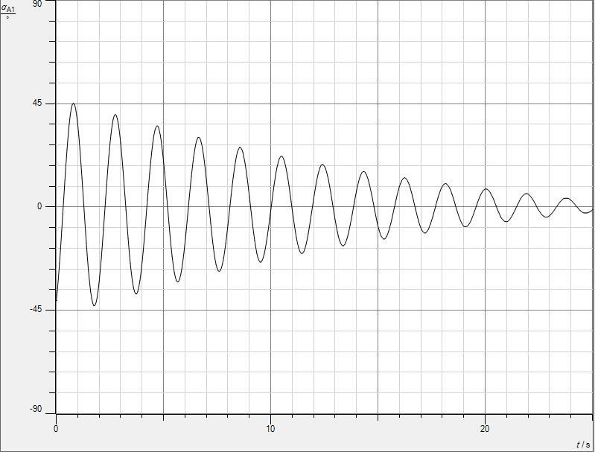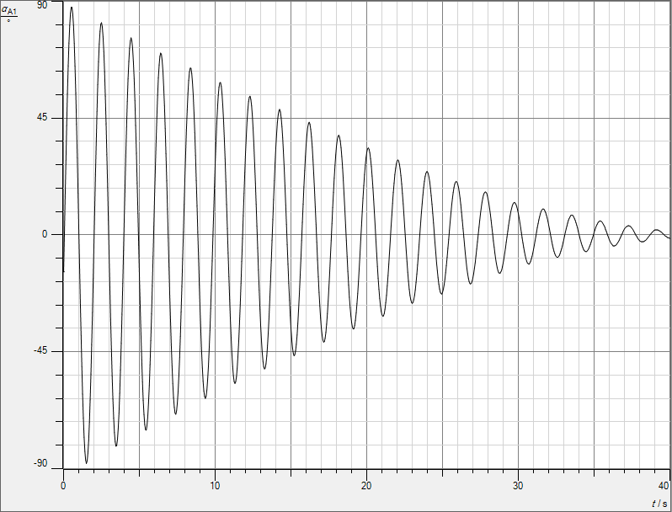

|  |  |  |  |  |  |  |  |  |  |
| --- | --- | --- | --- | --- | --- | --- | --- | --- | --- |
| $$φ_{0}, °$$ | $$φ_{n}, °$$ | $$n$$ | $$t_{0}, с$$ | $$t_{n}, с$$ | $$T_{0}, с$$ | $$〈T_{0}〉, с$$ | $$〈ω_{0}〉, с^{-1}$$ | $$Q$$ | $$〈Q〉$$ |
| 45.3 | 7.9 | 10 | 0.80 | 20.00 | 1.920±0.004 | 1.9344  ±0.0013 | 3.248  ±0.002 | 17.99±0.07 | 21.24  ±0.06 |
| 54.9 | 12.6 | 10 | 0.90 | 20.25 | 1.935±0.004 | 21.35±0.06 |
| 65.2 | 6.6 | 15 | 0.60 | 29.55 | 1.930±0.002 | 20.57±0.07 |
| 74.9 | 8.8 | 15 | 0.75 | 29.80 | 1.937±0.002 | 22.01±0.06 |
| 87.7 | 12.6 | 15 | 0.50 | 29.75 | 1.950±0.002 | 24.29±0.05 |

$$∆T_{0}\left(t_{0},t_{n}\right)=\sqrt{{\left(\frac{∂T_{0}}{∂t_{0}}∙∆t_{0}\right)}^{2}+{\left(\frac{∂T_{0}}{∂t_{n}}∙∆t_{n}\right)}^{2}}=\frac{\sqrt{{\left(∆t_{0}\right)}^{2}+{\left(∆t_{n}\right)}^{2}}}{n}$$

$$∆〈T_{0}〉=\sqrt{\sum_{i=1}^{N}{{\left(\frac{∂〈T_{0}〉}{∂{T_{0}}_{i}}∙∆{T_{0}}_{i}\right)}^{2}}}=\frac{\sqrt{\sum_{i=1}^{N}{{\left(∆{T_{0}}_{i}\right)}^{2}}}}{N}≈0.0013 с$$

$$∆ω_{0}\left(T_{0}\right)=\left|\frac{∂ω_{0}}{∂T_{0}}∙∆T_{0}\right|=\frac{2π}{{T_{0}}^{2}}∙∆T_{0}≈0.002 с^{-1}$$

$$∆Q\left(φ_{0},φ_{n}\right)=\sqrt{{\left(\frac{∂Q}{∂φ_{0}}∙∆φ_{0}\right)}^{2}+{\left(\frac{∂Q}{∂φ_{n}}∙∆φ_{n}\right)}^{2}}=$$

$$=\sqrt{{\left(\frac{πn}{φ_{0}∙\ln^{2}\left(\frac{φ_{0}}{φ_{n}}\right)}∙∆φ_{0}\right)}^{2}+{\left(\frac{πn}{φ_{n}∙\ln^{2}\left(\frac{φ_{0}}{φ_{n}}\right)}∙∆φ_{n}\right)}^{2}}=$$

$$=\frac{πn}{\ln^{2}\left(\frac{φ_{0}}{φ_{n}}\right)}\sqrt{{\left(\frac{∆φ_{0}}{φ_{0}}\right)}^{2}+{\left(\frac{∆φ_{n}}{φ_{n}}\right)}^{2}}$$

$$∆〈Q〉=\sqrt{\sum_{i=1}^{N}{{\left(\frac{∂〈Q〉}{∂Q_{i}}∙∆Q_{i}\right)}^{2}}}=\frac{\sqrt{\sum_{i=1}^{N}{{\left(∆Q_{i}\right)}^{2}}}}{N}≈0.06$$

Разница между полученными периодами колебаний при разной амплитуде незначительная. Можно сделать заключение о линейности осциллятора.

***Затухающие колебания осциллятора (при протекающем токе).***

График колебаний осциллятора при силе тока, равной 0.3 А:

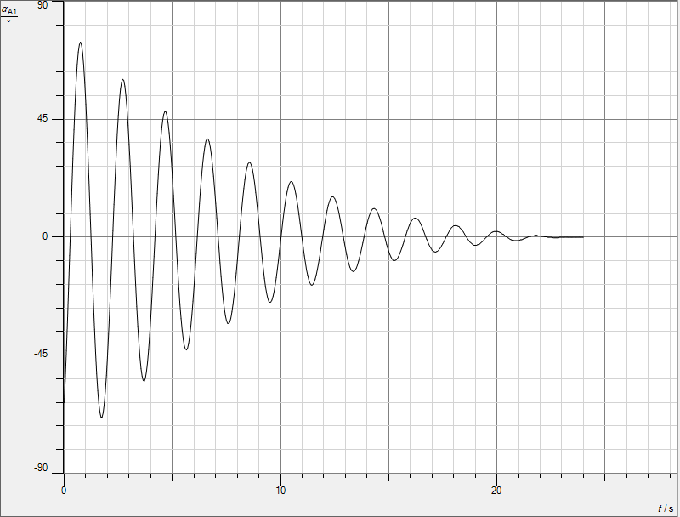

|  |  |  |  |  |  |  |  |  |
| --- | --- | --- | --- | --- | --- | --- | --- | --- |
| $$I, А$$ | $$φ_{0}, °$$ | $$φ_{n}, °$$ | $$n$$ | $$t_{0}, с$$ | $$t_{n}, с$$ | $$T_{1}, с$$ | $$〈T_{1}〉, с$$ | $$Q$$ |
| 0.1 | 87.9 | 25.2 | 10 | 0.60 | 20.15 | 1.955±0.004 | 1.941  ±0.003 | 25.15±0.04 |
| 0.2 | 79.2 | 9.5 | 10 | 0.75 | 20.15 | 1.940±0.004 | 14.81±0.04 |
| 0.3 | 74.5 | 11.0 | 7 | 0.75 | 14.30 | 1.936±0.005 | 11.50±0.03 |
| 0.4 | 70.2 | 11.0 | 5 | 0.70 | 10.40 | 1.940±0.007 | 8.47±0.02 |
| 0.5 | 73.0 | 8.8 | 4 | 0.75 | 8.50 | 1.938±0.009 | 5.94±0.02 |

Все погрешности вычислялись по тем же формулам. Полученный период затухающих колебаний ***T1*** практически не отличается от периода собственных колебаний ***T0***.

*Сравнение максимальных отклонений осциллятора при токе 0.1 А:*

|  |  |  |  |  |  |  |  |  |  |  |
| --- | --- | --- | --- | --- | --- | --- | --- | --- | --- | --- |
| $$φ_{n}, °$$ | 87.9 | 80.6 | 73.4 | 66.3 | 59.5 | 52.8 | 46.9 | 41.3 | 35.6 | 30.3 |
| $$φ_{n}/φ_{n-1}$$ | - | 0.917 | 0.911 | 0.903 | 0.897 | 0.887 | 0.888 | 0.881 | 0.862 | 0.851 |

Видно, что разница между последовательными максимумами увеличивается при уменьшении амплитуды. Можно предположить, что это связано с наличием сил трения, которые постоянны и не зависят от скорости движения осциллятора, а значит проявляют себя более значительно при уменьшении амплитуды.

***Критическое затухание колебаний осциллятора.***

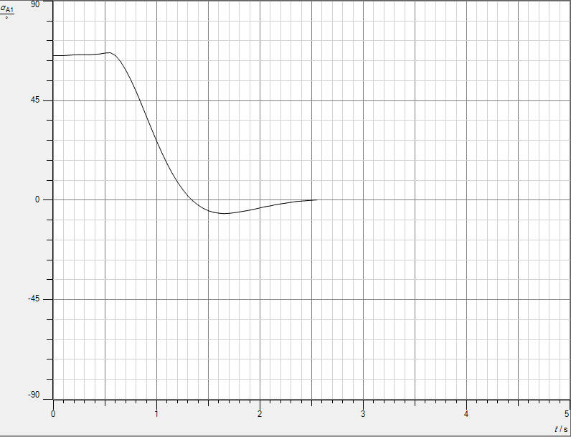

Наблюдаем, что осциллятор по инерции перескочил положение равновесия, а затем асимптотически стремился к положению равновесия.

***Вынужденные колебания.***

Нахождение добротности (в интервале 15-25), используемой при последующих измерениях:

|  |  |  |  |
| --- | --- | --- | --- |
| $$φ_{0}, °$$ | $$φ_{n}, °$$ | $$n$$ | $$Q$$ |
| 92.2 | 50.2 | 4 | 20.67±0.04 |

Нахождение амплитуды возбуждения: 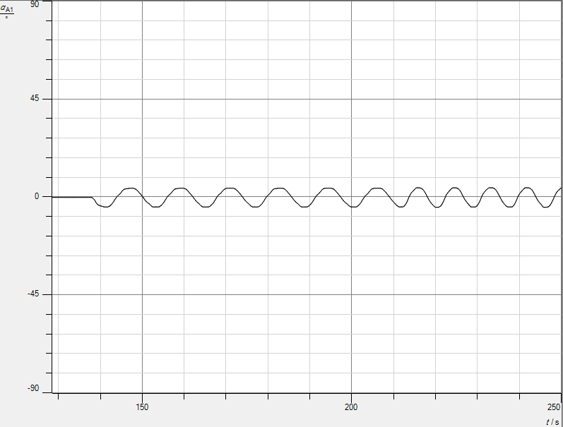

|  |  |  |
| --- | --- | --- |
| $$θ_{1}, °$$ | $$θ_{2}, °$$ | $$θ_{0}, °$$ |
| 3.9 | 3.7 | 3.8 |

Здесь $θ_{1}$– максимальное отклонение шатуна влево, $θ_{2}$– максимальное отклонение шатуна вправо, $θ_{0}=\frac{θ_{1}+θ_{2}}{2}.$

При низкой частоте вращения якоря колебания ротора происходят практически в одинаковой фазе с колебаниями шатуна, а их амплитуда почти совпадает с размахом колебаний шатуна.

Вынужденные колебания на высокой частоте:

|  |  |  |  |  |
| --- | --- | --- | --- | --- |
| $$n$$ | $$〈φ〉, °$$ | $$t_{n}, с$$ | $$T_{2}, с$$ | $$ω, с^{-1}$$ |
| 10 | 0.59 | 6.90 | 0.690±0.004 | 9.11±0.05 |

Вычислим теоретическое значение амплитуды вынужденных колебаний и сравним его с полученным экспериментально:

$$a≈\frac{θ_{0}}{\left|1-\frac{ω^{2}}{ω_{0}^{2}}\right|}≈0.55°$$

Теоретическое значение амплитуды близко к экспериментальному.

Теперь добьёмся резонанса, подбирая различные значения частоты вращения якоря, добиваясь максимальной амплитуды колебания осциллятора. Наблюдаем отклонение колебаний ротора на четверть периода от колебаний шатуна. Экспериментально достигнутая амплитуда колебаний равна 77.7°. Сравним это значение с теоретическим, рассчитываемым по приближенной формуле

$a_{max}=Q∙θ_{0}≈78.55±0.15$. Экспериментально и теоретически полученные значения близки друг к другу.

***Нахождение амплитудно-частотной характеристики.***

Добротность $Q_{1}=20.67±0.04$; постоянная затухания $γ_{1}=\frac{ω_{0}}{2Q}=0.0786±0.0002 с^{-1}$.

|  |  |  |
| --- | --- | --- |
| $$a_{1}, °$$ | $$T_{1}, с$$ | $$ω_{1}, с^{-1}$$ |
| 4.1 | 5.89 | 1.07 |
| 5.3 | 4.06 | 1.55 |
| 7.2 | 2.92 | 2.15 |
| 8.6 | 2.55 | 2.46 |
| 14.4 | 2.31 | 2.72 |
| 47.5 | 2.03 | 3.10 |
| 58.0 | 2.01 | 3.13 |
| 62.4 | 2.00 | 3.14 |
| 70.8 | 1.99 | 3.16 |
| 78.4 | 1.98 | 3.17 |
| 83.3 | 1.97 | 3.19 |
| 76.5 | 1.95 | 3.22 |
| 50.2 | 1.90 | 3.31 |
| 14.4 | 1.73 | 3.63 |
| 6.2 | 1.51 | 4.16 |
| 4.2 | 1.37 | 4.59 |

Теоретическая зависимость ***a1(ω1)*** выражается следующим образом:

Изобразим график теоретической зависимости ***a1(ω1)*** и экспериментальные точки:



Добротность $Q_{2}=12.53±0.06$; постоянная затухания $γ_{2}=\frac{ω_{0}}{2Q}=0.1296±0.0006 с^{-1}$.

|  |  |  |
| --- | --- | --- |
| $$a_{2}, °$$ | $$T_{2}, с$$ | $$ω_{2}, с^{-1}$$ |
| 4.0 | 5.10 | 1.23 |
| 4.9 | 4.57 | 1.37 |
| 6.5 | 2.99 | 2.10 |
| 11.0 | 2.42 | 2.60 |
| 20.7 | 2.17 | 2.90 |
| 25.8 | 2.10 | 3.00 |
| 29.1 | 2.02 | 3.11 |
| 33.1 | 2.01 | 3.13 |
| 37.0 | 2.00 | 3.14 |
| 41.4 | 1.99 | 3.16 |
| 47.7 | 1.97 | 3.19 |
| 49.6 | 1.95 | 3.22 |
| 25.7 | 1.89 | 3.32 |
| 18.3 | 1.71 | 3.67 |
| 9.5 | 1.57 | 4.00 |
| 5.2 | 1.35 | 4.65 |

Теоретическая зависимость ***a2(ω2)*** выражается следующим образом:

Изобразим график теоретической зависимости ***a2(ω2)*** и экспериментальные точки:

**

Изобразим графики теоретических зависимостей ***a1(ω1)*** и ***a2(ω2)*** вместе с экспериментальными точками на общей плоскости:



Из графиков видно, что при увеличении постоянной затухания максимальная амплитуда колебаний уменьшается. Полученные экспериментальные точки примерно соответствуют теоретическим графикам.

**Выводы**

* Колебания осциллятора затухают по геометрическому закону.
* Амплитуда колебаний осциллятора максимальна при совпадении частоты возбуждения с собственной частотой осциллятора.
* При увеличении тормозящей силы (и, соответственно, постоянной затухания) уменьшается максимальная амплитуда колебаний осциллятора.